

ПЕНСІЙНИЙ ФОНД УКРАЇНИ

ГОЛОВНЕ УПРАВЛІННЯ ПЕНСІЙНОГО ФОНДУ УКРАЇНИ В ЧЕРКАСЬКІЙ ОБЛАСТІ

Н А К А З

від 20 р. Черкаси №

Про організацію роботи з оприлюднення публічної інформації, розпорядником якої є Головне управління Пенсійного фонду України в Черкаській області

Відповідно до Закону України «Про доступ до публічної інформації» для забезпечення прозорості й відкритості діяльності Головного управління Пенсійного фонду України в Черкаській області (далі – Головне управління)

НАКАЗУЮ:

- Затвердити Перелік видів публічної інформації, розпорядником якої є Головне управління Пенсійного фонду України в Черкаській області, (далі – Перелік) що додається.

- Визнати таким, що втратив чинність, наказ Головного управління від 28.09.2023 № 500 «Про оприлюднення інформації у формі відкритих даних».

- Визначити відповідальними:
за своєчасну підготовку та подання публічної інформації, розпорядником якої є Головне управління, для оприлюднення (оновлення) на інформаційній сторінці Головного управління вебпорталу Пенсійного фонду України, а також за достовірність та актуальність цієї інформації – керівників самостійних структурних підрозділів Головного управління;
за оприлюднення публічної інформації, розпорядником якої є Головне управління, на інформаційній сторінці Головного управління вебпорталу Пенсійного фонду України – Погребняк Руслану Олегівну, головного спеціаліста сектору організаційно-інформаційної роботи, а у разі її відсутності – Шматко Оксану Василівну, головного спеціаліста сектору організаційно-інформаційної роботи.

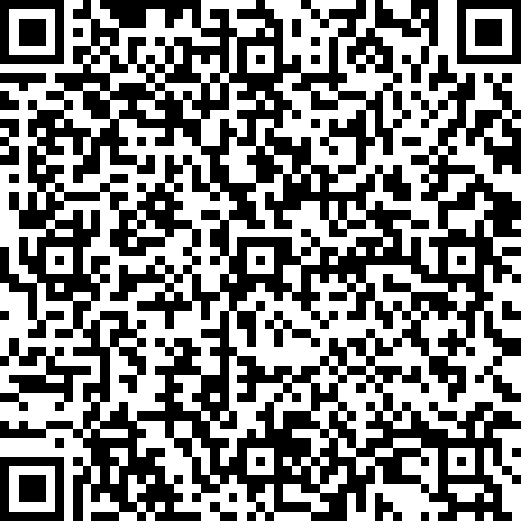
Костюша Наталія Олександрівна КНЕДП ДПС
04AAD97A118631BDEBF913C9DB4DAA7BAA0FD7BE4F597C91A6FEB88F5636DB1201

09.12.2024

Головне управління ПФУ в Черкаській області

09.12.2024 794

2

- Керівникам самостійних структурних підрозділів Головного управління забезпечити протягом двох робочих днів із дня створення (оновлення) інформації, визначеної Переліком, подання такої інформації через підсистему «Документообіг» інтегрованої комплексної інформаційної системи (ІКІС) Пенсійного фонду України до сектору організаційно-інформаційної роботи для її систематизації.

- Відповідальній особі Головного управління, вказаній в абзаці третьому пункту 3 цього наказу, забезпечити систематизацію публічної інформації, розпорядником якої є Головне управління, та протягом двох робочих днів передати для оприлюднення на інформаційній сторінці Головного управління вебпорталу Пенсійного фонду України відповідальній особі за її адміністрування.

- Відповідальній особі за адміністрування інформаційної сторінки Головного управління вебпорталу Пенсійного фонду України, визначеній в абзаці п’ятому пункту 1 наказу Головного управління від 30.01.2024 № 61 «Про відповідальних осіб за інформаційне наповнення та адміністрування вебресурсу Головного управління», оприлюднити протягом двох робочих днів публічну інформацію, розпорядником якої є Головне управління, на інформаційній сторінці Головного управління вебпорталу Пенсійного фонду України.

- Контроль за виконанням цього наказу покласти на першого заступника начальника Головного управління та заступників начальника Головного управління відповідно до розподілу обов’язків.

В. о. начальника
Головного управління Наталія КОСТЮША

